|  |  |
| --- | --- |
|  | **Министерство науки и высшего образования Российской Федерации**  **Федеральное государственное бюджетное образовательное учреждение**  **высшего образования**  **«Московский государственный технический университет**  **имени Н.Э. Баумана**  **(национальный исследовательский университет)»**  **(МГТУ им. Н.Э. Баумана)** |

**Факультет «Информатика, искусственный интеллект и системы управления»**

**Кафедра «Системы обработки информации и управления»**

Лабораторная работа №4

«Port Forwarding»

по дисциплине «Сетевые технологии в АСОИУ»

Вариант 13

Выполнил:

студент группы ИУ5-64Б Пермяков Д.К.

подпись, дата

Проверил:

Антонов А.И.

подпись, дата

2024 г.

Задание:

Создайте WiFi сеть на основе точки доступа WRT300N, в которой находится A узлов и веб-сервер, содержащий сайт. На веб-сервере настройте DNS. Сеть защищена с помощью WPA2-PSK. Точка доступа подключена к маршрутизатору. Маршрутизатор подключен к CentralOffice серверу, а тот, в свою очередь, к базовой станции 3G/4G. В мобильной сети находится E устройств. Необходимо добиться просмотра веб-страницы со встроенных в устройства браузеров по ip-адресу и по доменному имени.

Построенная сеть:

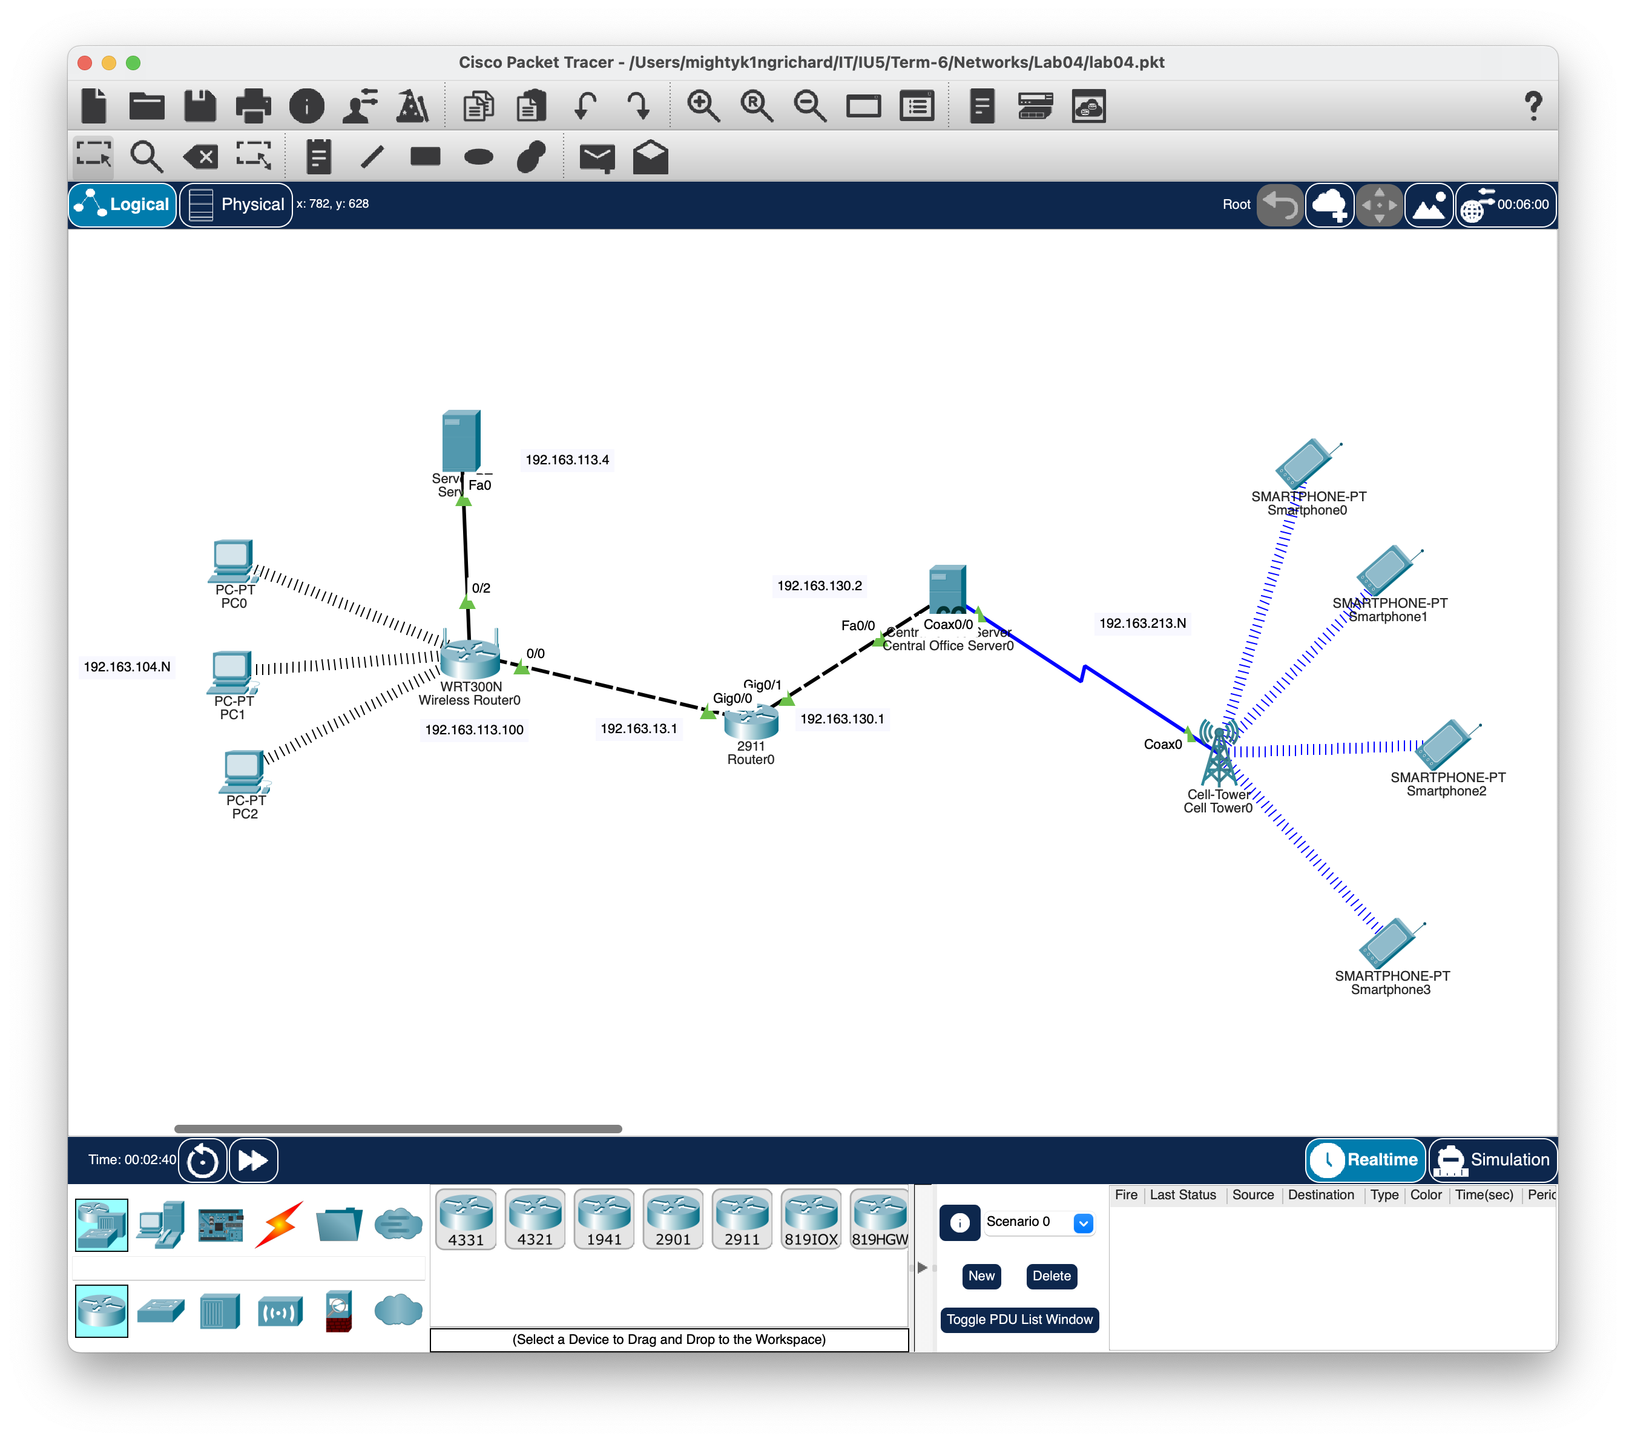

Проведём настройку сервера:

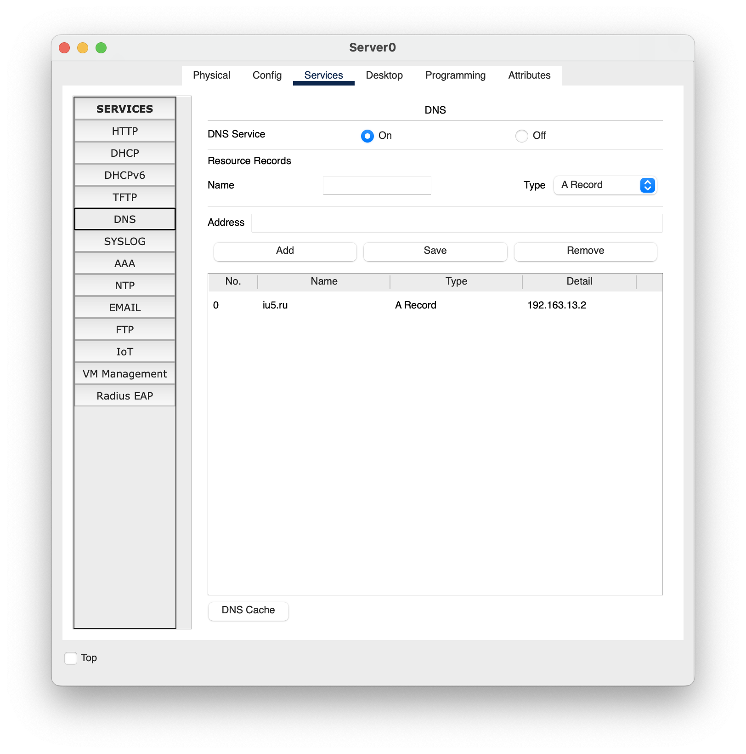

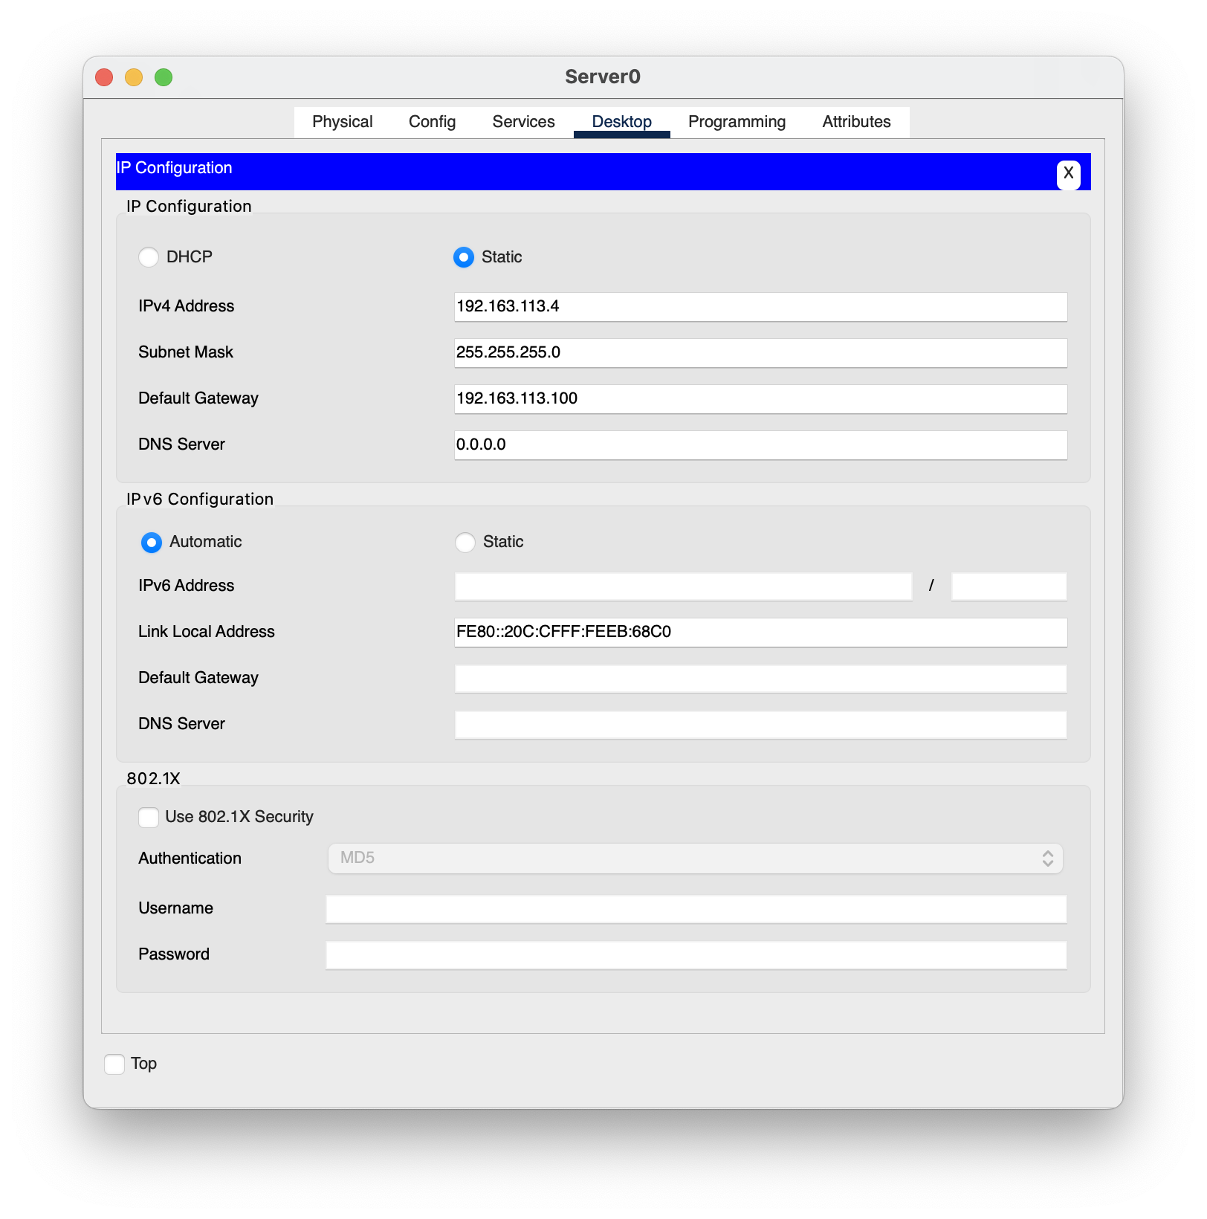

Настроим точку доступа:

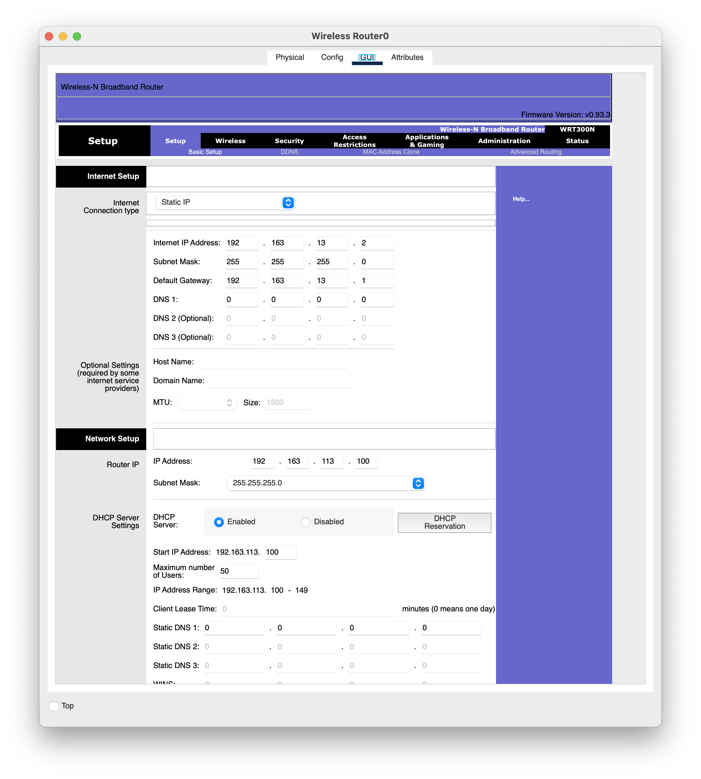

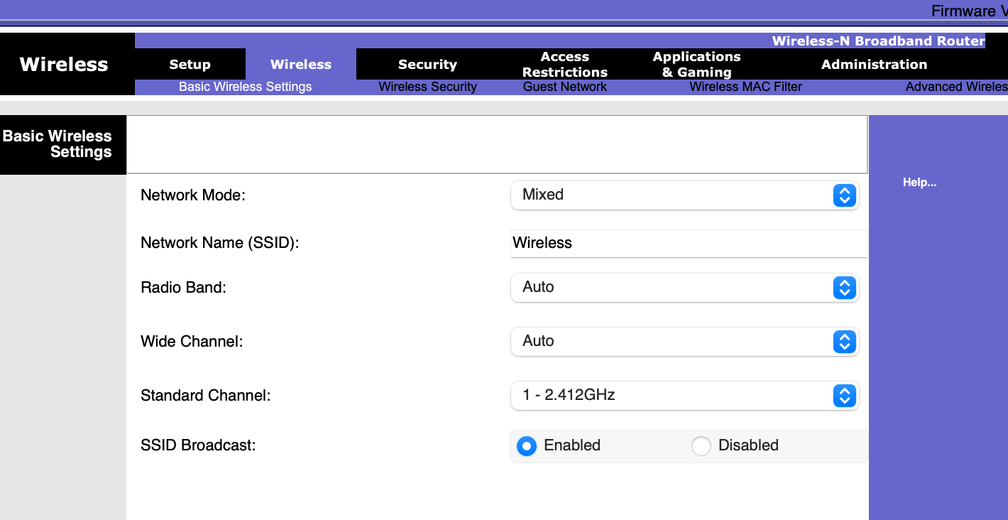

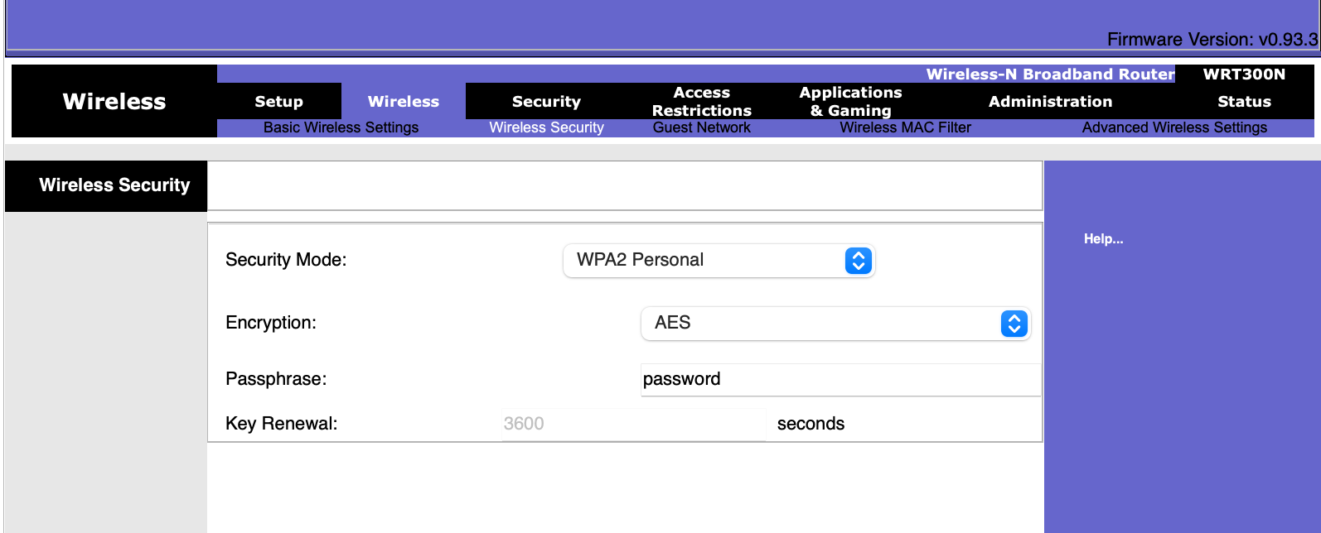

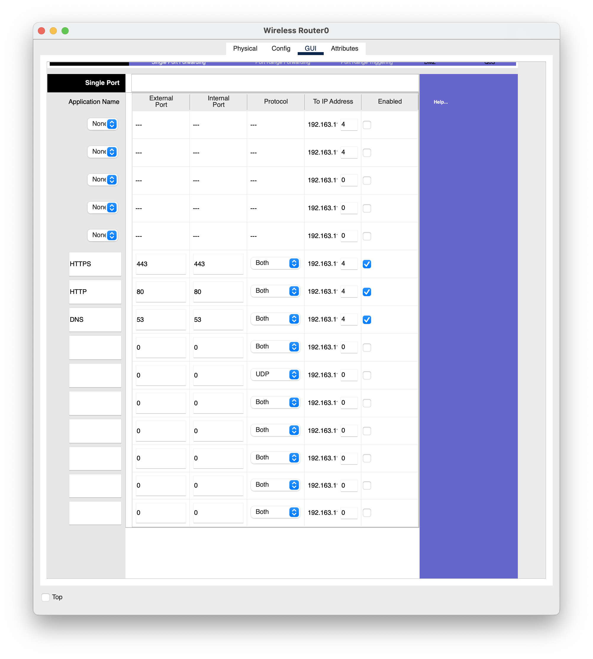

Настроим компьютеры:

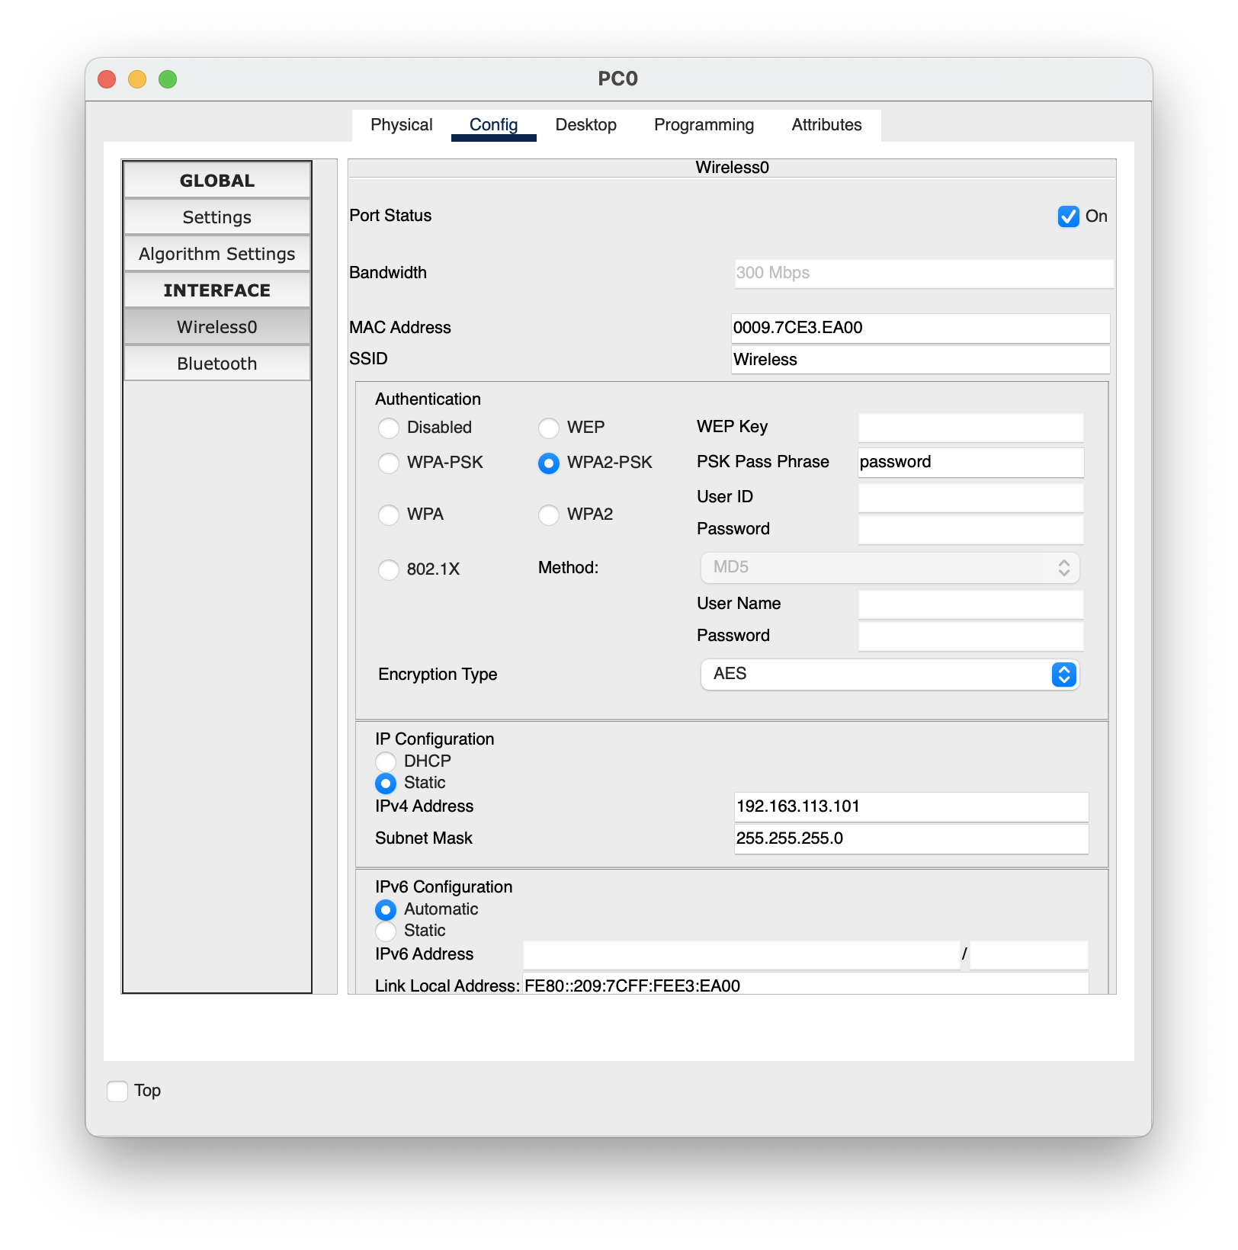

Остальные настраиваются аналогично.

В роутере настроим статическую маршрутизацию:

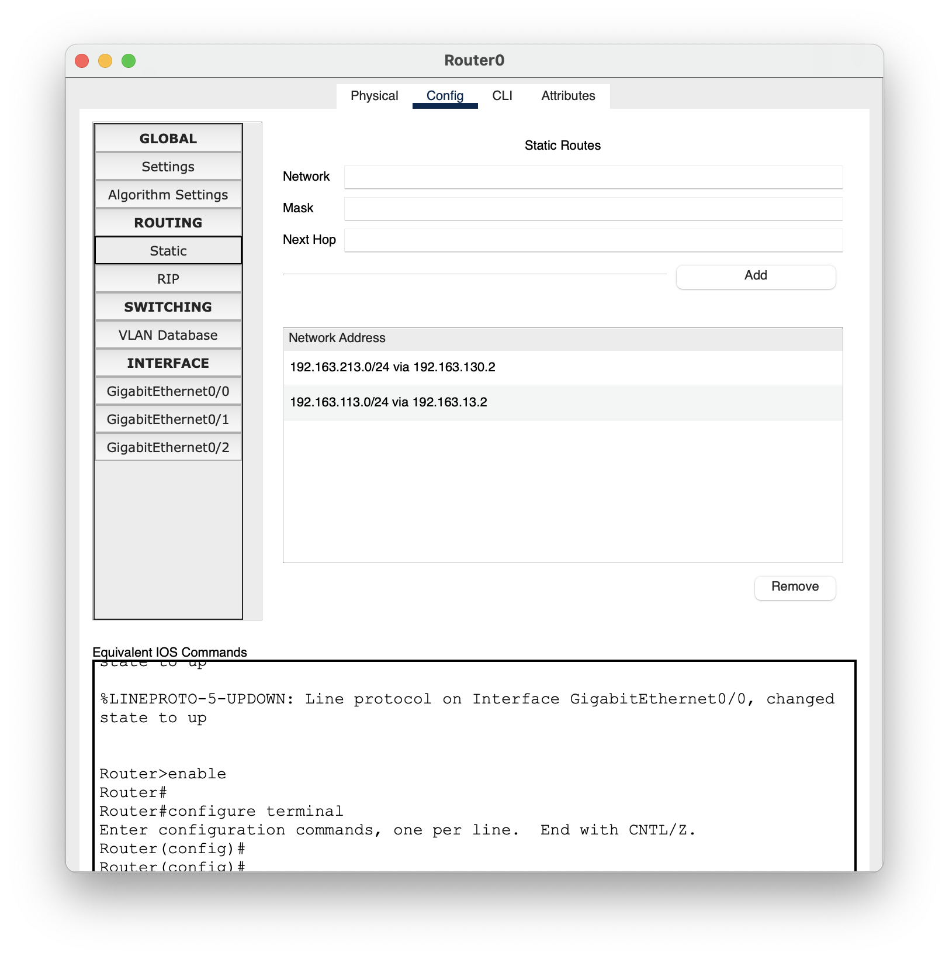

Проведём настройку Central Office сервера:

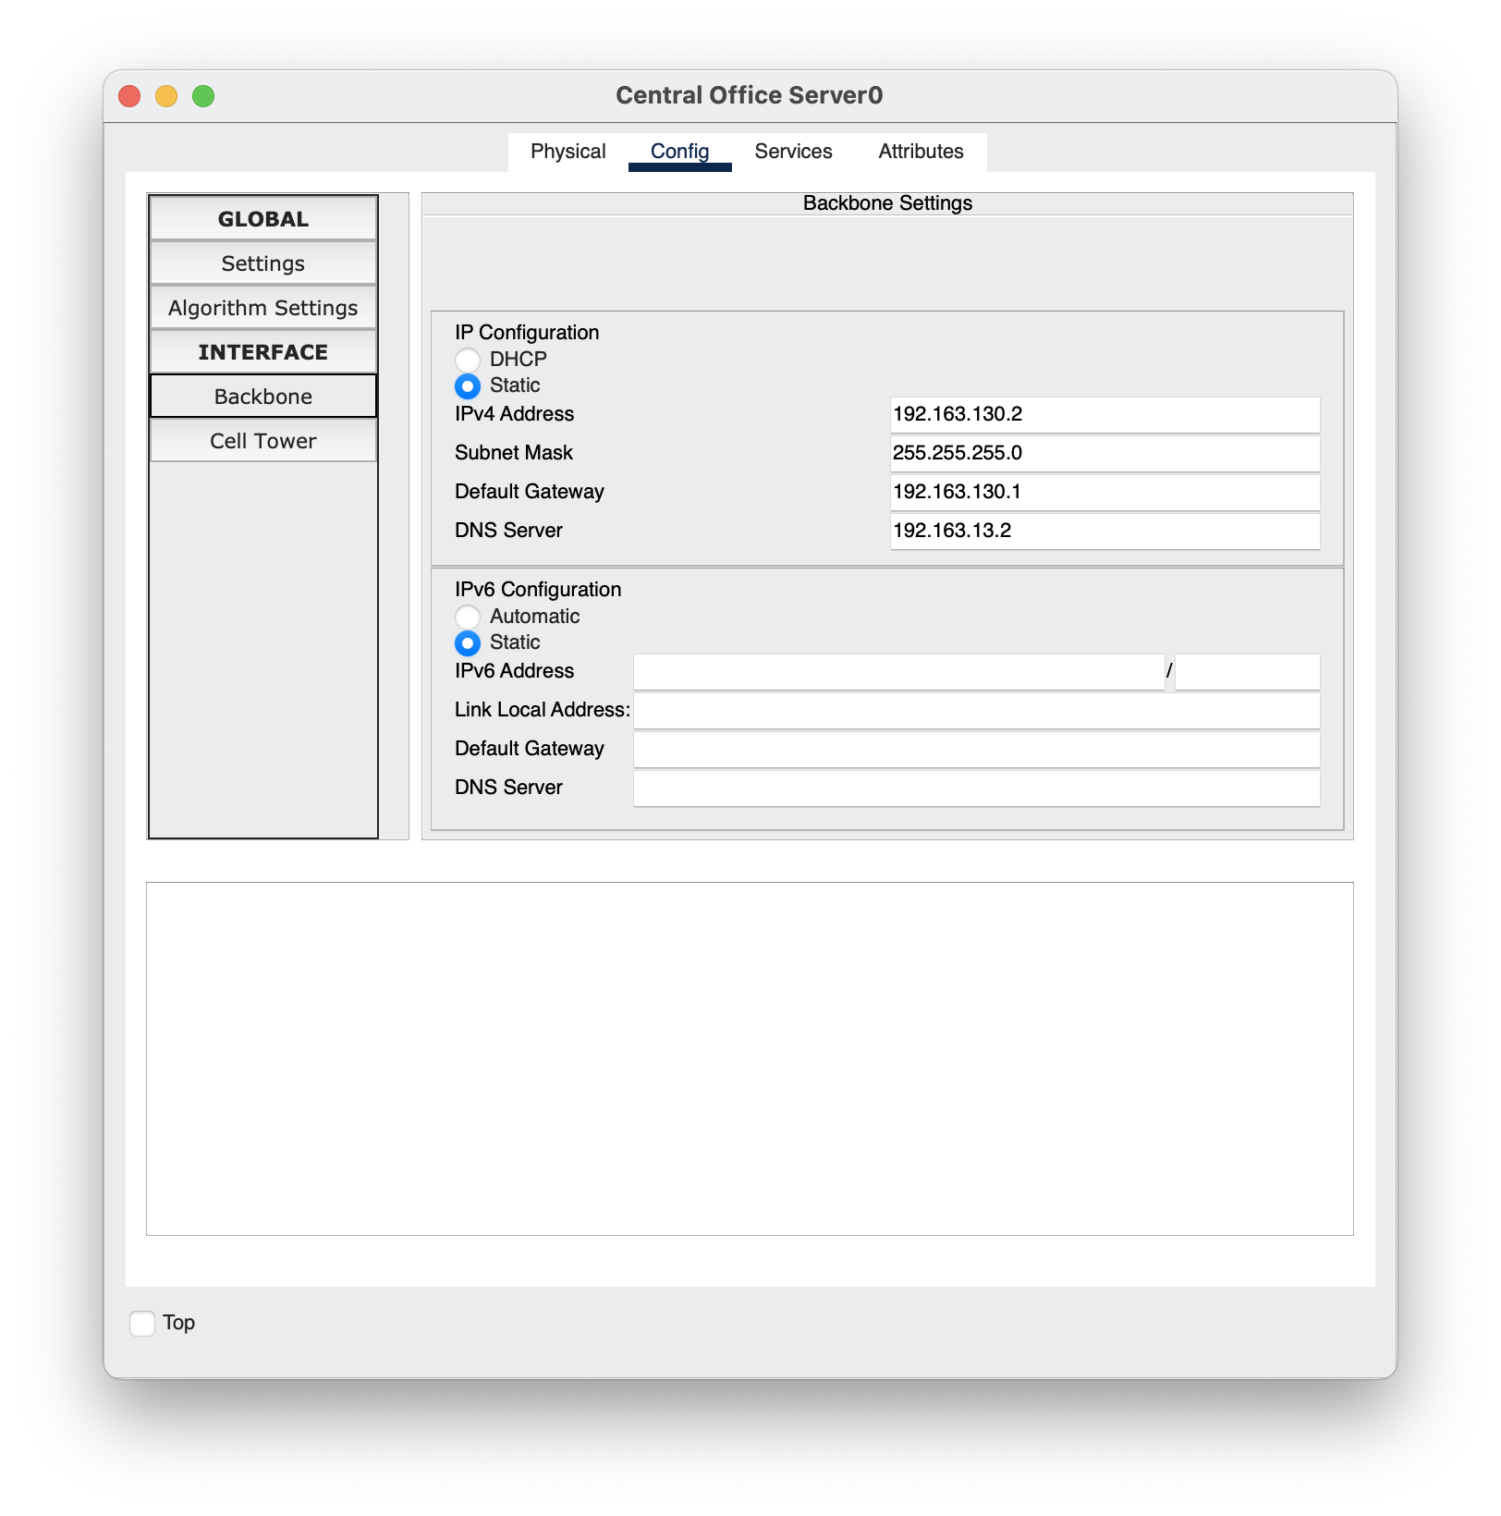

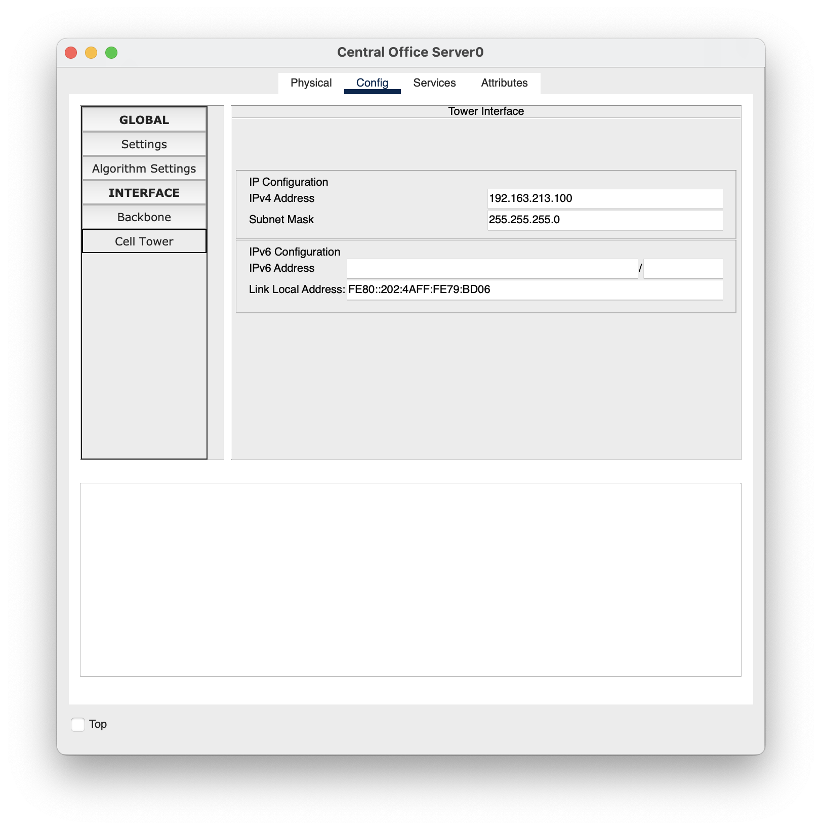

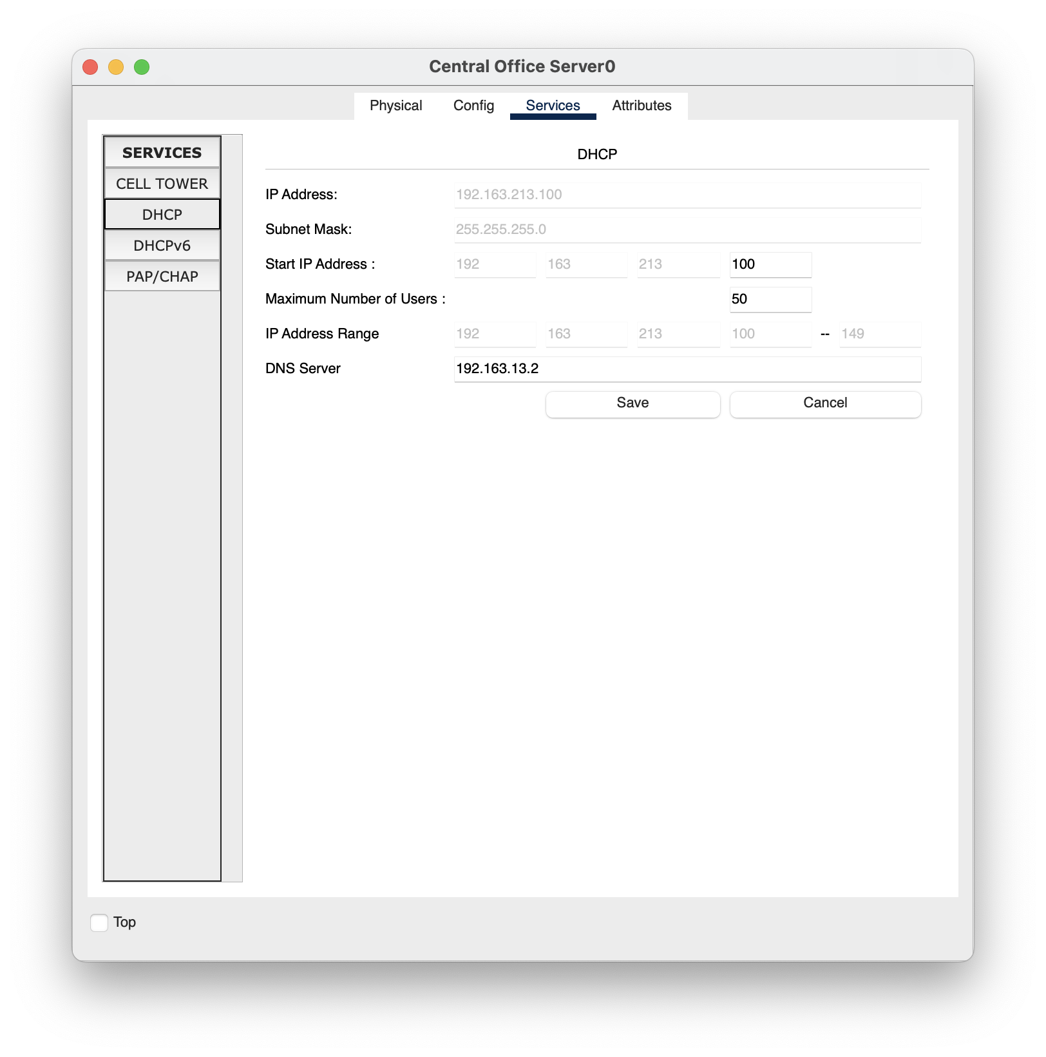

Включим 3G-4G интерфейс на сетевой вышке:

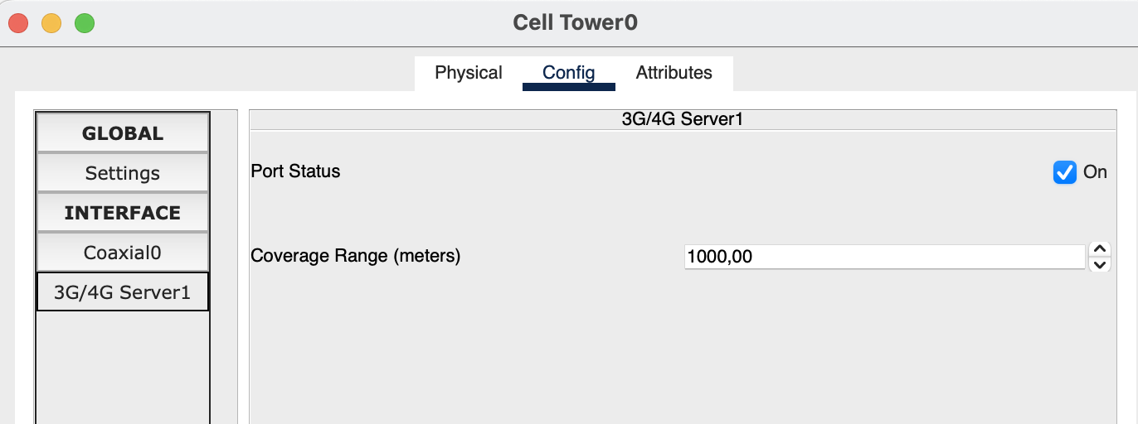

И настроим смартфоны:

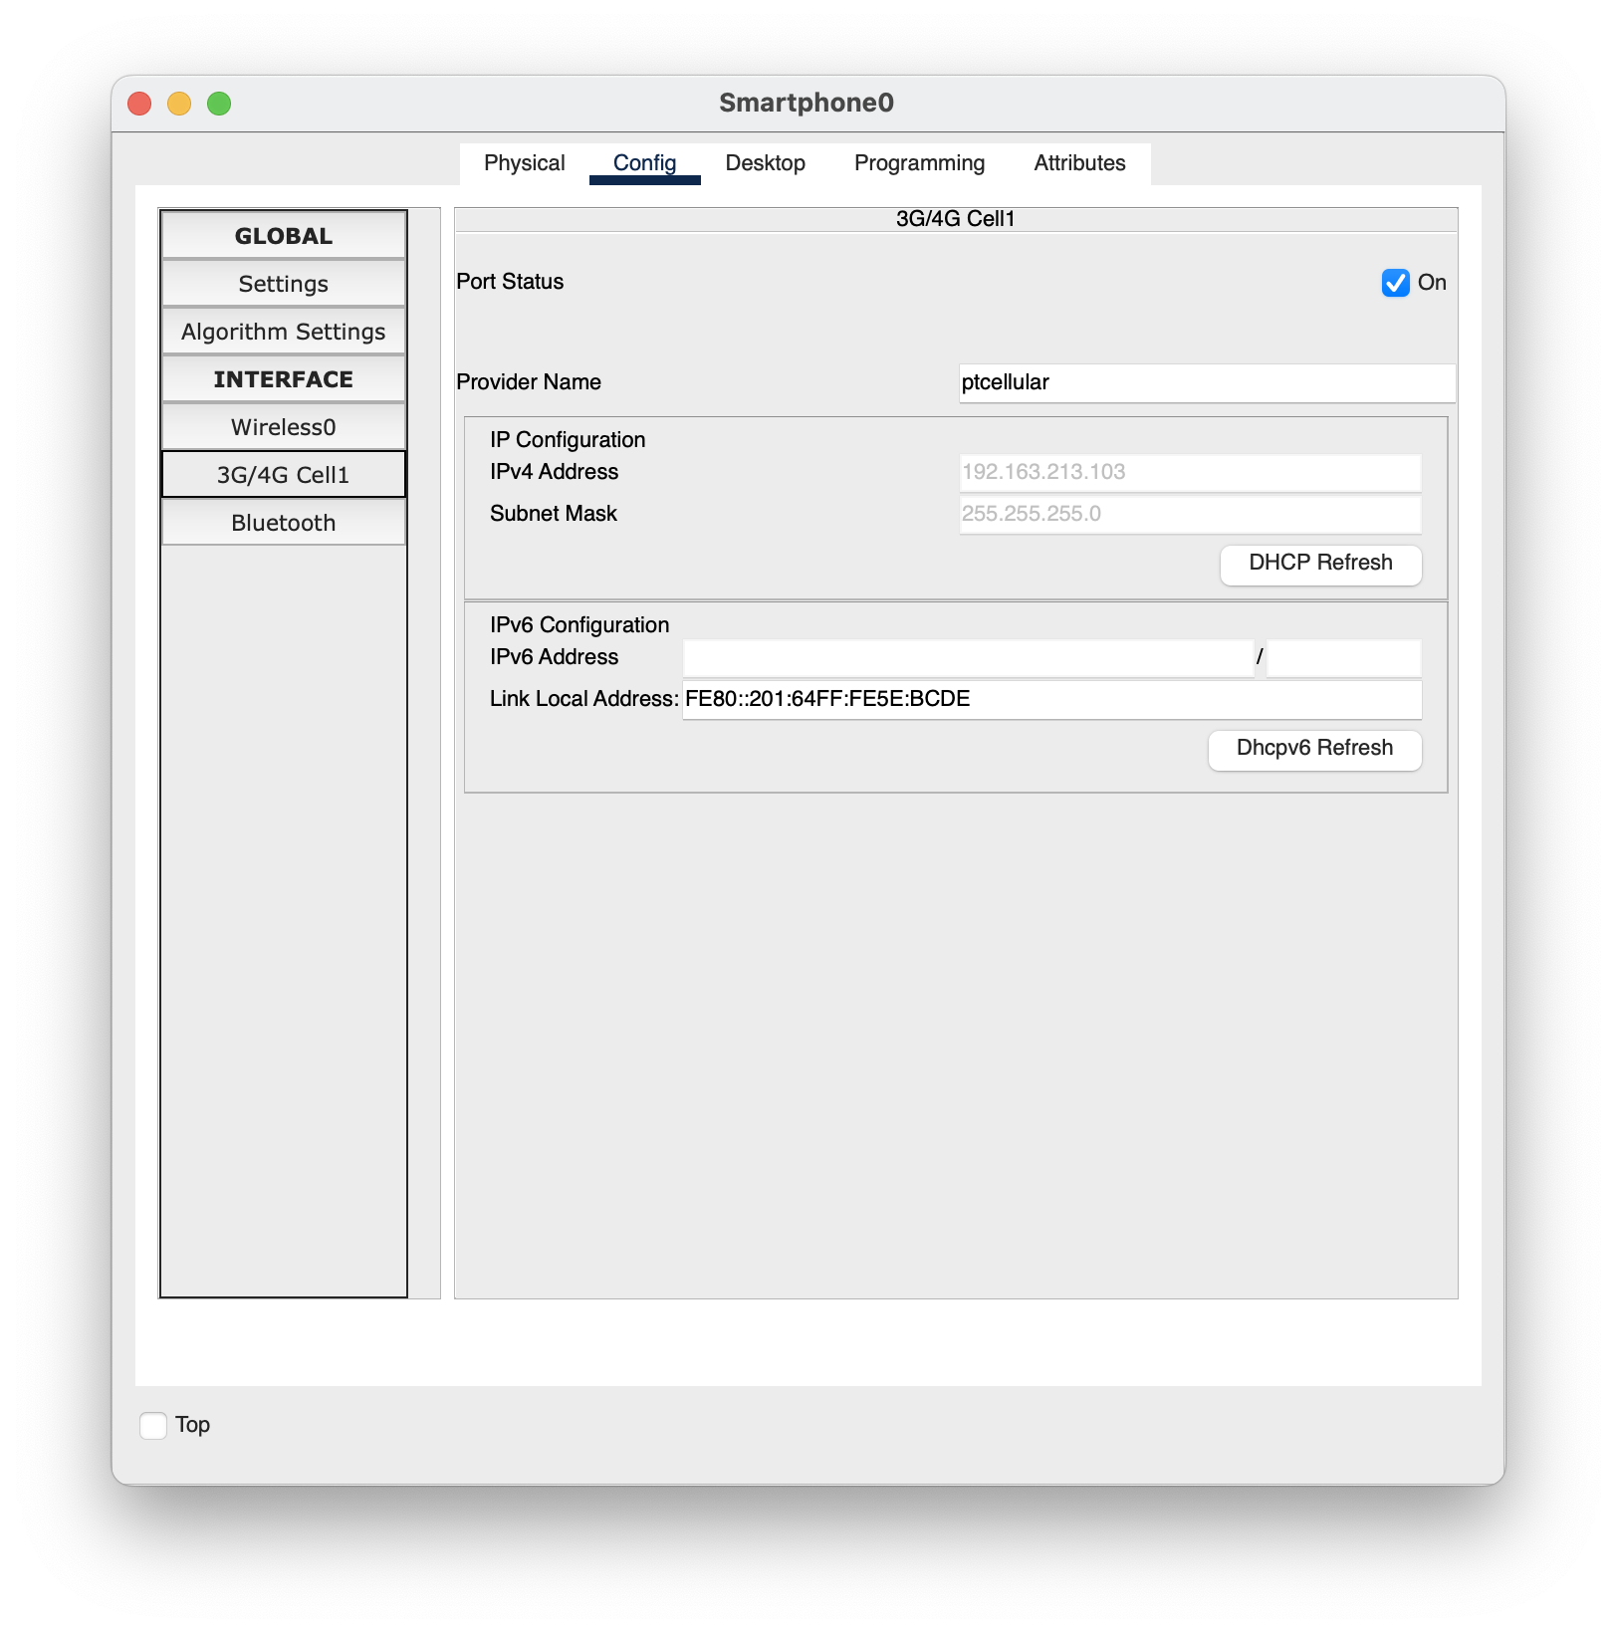

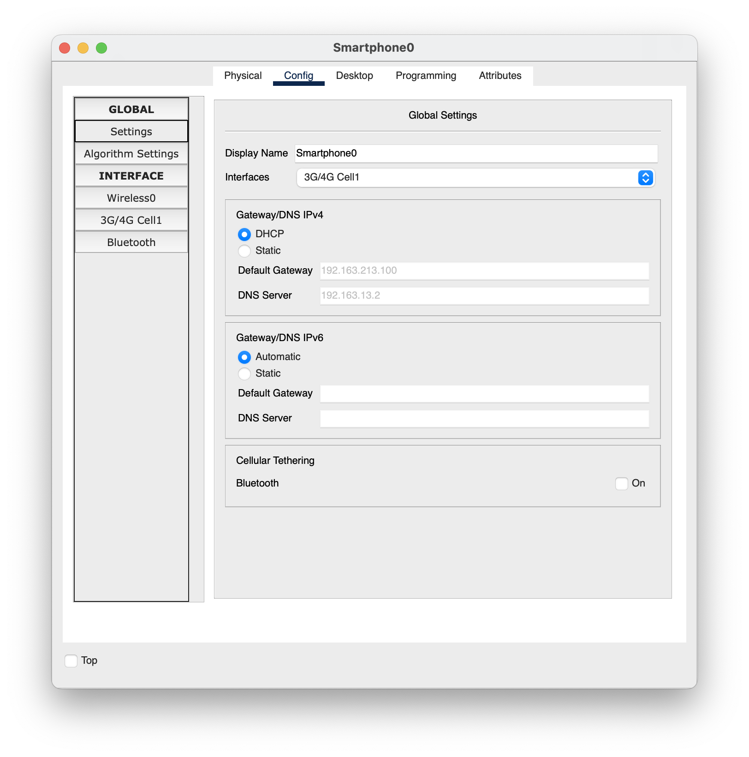

Проверим доступность веб-страницы со смартфона. Сначала по ip, затем по доменному имени:

